Communiqué de presse
L’entre-deux SIAMS N°3 30 janvier 2017

Le club SIAMS – plus de valeur pour les exposants
L’idée de Club a été validée par le comité des exposants SIAMS et aujourd’hui, une première manifestation 4.0 a eu lieu en Alsace pour le premier voyage du Club. Les quarante places disponibles ont toutes été réservées rapidement et les organisateurs remercient les exposants de leur confiance. Alors essai transformé ?

FAJI ne se voit pas uniquement comme un organisateur de salon, mais bien comme un partenaire qui offre une plateforme de présentation et d’échanges ciblée entre des entreprises actives tout au long de la chaîne de production des microtechniques et des clients capables de dire oui à leurs offres. C’est dans ce contexte et en collaboration avec la vingtaine d’industriels membres du comité des exposants, que l’organisateur a décidé la mise en place du Club des exposants.

Première manifestation : carton plein
Si l’industrie 4.0 est à la mode et même si de nombreuses entreprises parmi les exposants SIAMS y sont déjà plus ou moins actives, les organisateurs ont souhaité la démontrer par les faits. Lors d’un voyage en Alsace, les participants ont ainsi eu l’opportunité de découvrir deux entreprises à la pointe de ce concept de digitalisation de la production. Et si les inscriptions ont prouvé que le sujet est d’importance et que les industriels sont à l’affût d’informations de valeur, elles ont mis la pression sur les organisateurs pour que la manifestation soit un succès.

Une étude à chaud envers les 40 participants
L’idée de base du Club est de fournir de la valeur et de permettre aux membres d’entrer au sein d’entreprises secrètes ou difficiles d’accès tout en s’informant et en réseautant de manière sympathique. Lors du voyage du retour, les participants ont répondu à une enquête de satisfaction. Les résultats ? L’ensemble des participants a relevé la haute tenue de la manifestation et l’intérêt d’y participer. Et si les prochaines manifestations du club sont du même tonneau, ils ont d’ores et déjà annoncé vouloir en être. L’organisateur précise : « Les participants nous ont donné de nombreuses idées pour le futur et bien que ce premier voyage ait été un franc succès, nous envisageons des pistes d’amélioration ». Questionnés quant à la fréquence, les participants ont souhaité un rythme de rencontre annuel ou semestriel.

Et le futur ?
Le Club veut permettre aux participants de prendre part à des manifestations de haute tenue et fournissant de la valeur. Suite à la première expérience et au feed-back des participants, les organisateurs ont clairement la volonté d’aller de l’avant et de mettre en place d’autres manifestations du Club. Ceci bien entendu en tenant compte des enseignements fournis par l’étude effectuée lors du retour. « Nous sommes convaincus que nous avons notre carte à jouer pour renforcer les contacts entre les membres du Club et leur fournir toujours davantage de valeur à faire partie (du Club) des exposants à SIAMS » explique Pierre-Yves Kohler.

Plus de valeur ? Le portail d’informations microtechniques
Lors du voyage, les organisateurs ont rappelé que tous les exposants ont la possibilité de communiquer directement sur le site de SIAMS. A l’aide de simples « copier-coller », ces derniers peuvent publier des nouvelles sur le portail. A ce jour ce sont près de 400 nouvelles qui ont été publiées. Les organisateurs indiquent des statistiques de fréquentation intéressantes. Pierre-Yves Kohler précise : « Sur les 60 derniers jours, nous avons comptabilisé 3'800 sessions et 14'200 pages vues avec un temps moyen de connexion de 3’22’’ et 6'000 impressions sur Twitter ». Certains exposants publient des nouvelles très régulièrement et si beaucoup d’autres n’ont pas encore adhéré au système, les organisateurs ont bon espoir que cette prestation gratuite pour les exposants se développe encore.

SIAMS 2018 ? Le calendrier est fixé
Le prochain SIAMS aura lieu du 17 au 20 avril 2018. Lors de la dernière édition en avril 2016, tous les exposants ont pu faire connaître leurs souhaits pour 2018. C’est sur cette base que la planification des emplacements des stands a commencé. Courant avril-mai de cette année, tous les exposants seront contactés par rapport à leurs souhaits exprimés et à la réalité du terrain. Il est bien entendu que tous ne peuvent pas augmenter la taille de leur stand et le nombre de côtés ouverts. Et si cette problématique est bien comprise par les exposants, elle n’en demeure pas moins un vrai casse-tête pour les organisateurs qui feront fatalement des déçus. La taille maximale des stands après dérogation est réduite à 64 m². Une dizaine d’exposants devront donc diminuer la taille de leur stand. Ils seront également contactés courant avril. L’ouverture des locations à tous les autres exposants aura lieu le 27 juin 2017.

La prochaine information de SIAMS à la presse aura lieu en mars-avril 2017.

Images et légendes pages suivantes.

Contact presse
FAJI SA | Pierre-Yves Kohler, Directeur | Z.I. Route de Sorvilier 21 | CH-2735 Bévilard
Tél. +41 32 492 70 10 | fax +41 32 492 70 11 | Portable: +41 79 785 46 01 | pierre-yves.kohler@faji.ch
Nombreuses informations complémentaires et images sur www.siams.ch

Images et légendes
Voyage_SIAMS_1
SEW Usocome est labellisée Usine du futur. Et si l’automatisation est omniprésente, un effort particulier a également été fait pour que les postes de travail soient lumineux, conviviaux et ergonomiques. Photo Gaël Klein.
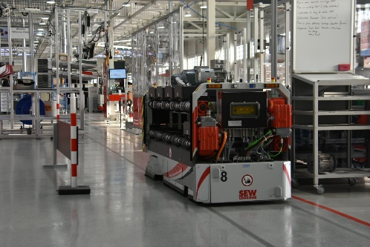

Voyage_SIAMS_2
Les 40 participants au premier voyage du club SIAMS ont eu l’opportunité de découvrir des exemples d’entreprises à la pointe de la digitalisation. Par petits groupes ils ont pu échanger avec des responsables passionnés et passionnants. Photo Gaël Klein.
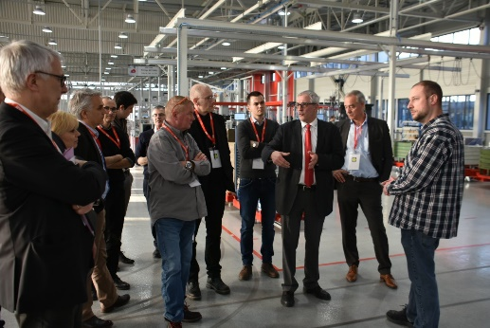

Voyage_SIAMS_3
Chez SALM, quatrième fabricant de cuisine en Europe, les millions de combinaisons sont gérées en temps réel et la configuration sur Internet pilote directement l’usine de production. Photo Gaël Klein.
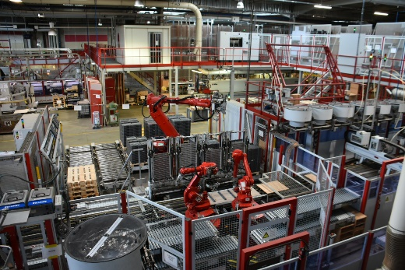

Voyage_SIAMS_4 et 5
Quelques vues de cette industrie 4.0 telle que mise en pratique en Alsace chez SEW Usocome. Photo Gaël Klein.
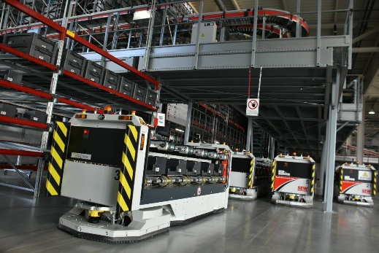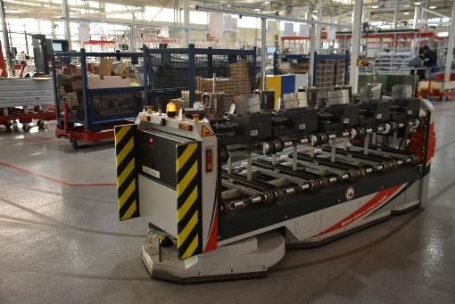

Voyage_SIAMS_6 et 7
Visite de la société alsacienne de meubles, 4ème fabricant européen de cuisines. L’usine robotisée fabrique les cuisines Schmidt et Cuisinella. Photo Gaël Klein.
